Stadtteilkonferenz
Leherheide

Helmut Cordes Claus-Dieter Raschen
Entenmoorweg 69 Otto-Suhr-Str. 3
Tel. 63493 Tel. 48159536
27578 Bremerhaven 27578 Bremerhaven

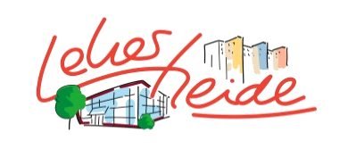

Stadtteilkonferenz Leherheide
Liebe Leherheider Mitbürgerinnen und Mitbürger,
sehr geehrte Damen und Herren,
unsere nächste Stadtteilkonferenz findet statt
am Donnerstag, d. 21.03.19 um 18.30 Uhr
in der Ferdinand-Lassalle-Straße 102
im Freizeittreff Leherheide

TOP 1: Vorstellung SFL-Projekt Kunstrasen durch den Vorsitzenden des Fördervereins Leherheider Sport e.V. Jörn Straka
Sowohl der Sportausschuss als auch der Finanzausschuss haben die Schaffung eines Kunstrasenplatzes anstelle des bestehenden Rotgrandplatzes beschlossen.
Jörn Straka möchte das Konzept der Ausführung, die noch in diesem Jahr erfolgen soll, vorstellen und die positiven Auswirkungen auf den Stadtteil hervorheben.
Unterstützt wird er dabei von Marcus Klame, Erfolgstrainer der SFL-Bremenliga Mannschaft.

TOP 2:
Verschiedenes und Aktuelles aus der Steuerungsgruppe

Wir freuen uns auf Ihren Besuch an diesem Abend
mit freundlichen Grüßen

Helmut Cordes Claus-Dieter Raschen

